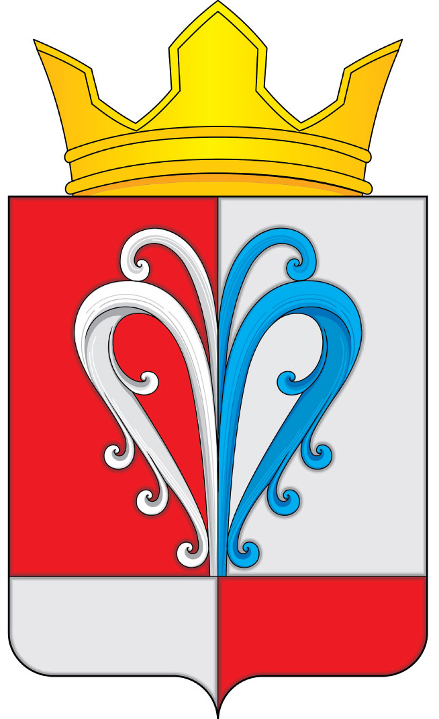
РОССИЙСКАЯ ФЕДЕРАЦИЯ
КАМЧАТСКИЙ КРАЙ
ЕЛИЗОВСКИЙ МУНИЦИПАЛЬНЫЙ РАЙОН
НАЧИКИНСКОЕ СЕЛЬСКОЕ ПОСЕЛЕНИЕ
СОБРАНИЕ ДЕПУТАТОВ
НАЧИКИНСКОГО СЕЛЬСКОГО ПОСЕЛЕНИЯ
РАСПОРЯЖЕНИЕ

от 23 ноября 2021 года. № 28

О созыве 02.12.2021 заседания очередной

сессии Собрания депутатов Начикинского сельского

поселения 4-го созыва

1. Созвать заседание очередной сессии Собрания депутатов Начикинского сельского поселения 4-го созыва 02.12.2021 в 16.00 часов, в помещении Собрания депутатов Начикинского сельского поселения по адресу: п. Сокоч, ул. Лесная, д.1.
2. Внести в проект повестки дня следующие вопросы:
1. | О счетной комиссии 27-ой очередной сессии Собрания депутатов Начикинского сельского поселения
2. | О секретариате 27-ой очередной сессии Собрания депутатов Начикинского сельского поселения
3. | первый вопрос сессии: О принятии решения по проекту Решения «О бюджете Начикинского сельского поселения на 2022 год и плановый период 2023-2024 годов» в первом чтении  Докладчик: Администрация Начикинского сельского поселения
4. | второй вопрос сессии: О принятии решения «О назначении публичных слушаний по проекту Решения «О бюджете Начикинского сельского поселения на 2022 год и плановый период 2023-2024 годов»  Докладчик: комиссия по бюджету Собрания депутатов Начикинского сельского поселения

3. Опубликовать (обнародовать настоящее Распоряжение и проекты Решений, согласно повестке дня в порядке, установленном для опубликования муниципальных правовых актов, а также на официальном сайте исполнительных органов государственной власти Камчатского края в информационно-телекоммуникационной сети «Интернет» в разделе «Местное самоуправление» на страничке Начикинского сельского поселения http://www.kamgov.ru/emr/nachikisp.
4. Контроль за исполнением настоящего Распоряжения оставляю за совой.

Председатель Собрания депутатов
Начикинского сельского поселения О.М. Хрюкина

